Chương 10. Đại số Boole

Bài 1. HÀM BOOLE
Mở đầu
Ba phép toán Boole được sử dụng nhiều nhất:
- Phép lấy phần bù: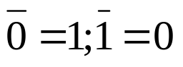
- Phép lấy tổng Boole được ký hiệu là + hoặc OR:
- Phép lấy tích Boole được ký hiệu là . hoặc AND (và) có các giá trị như sau:
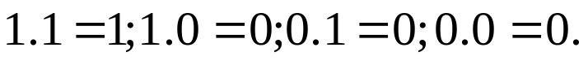
VD 1. Tìm giá trị của 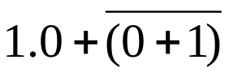.
Giải
Dùng định nghĩa của phép lấy phần bù, phép lấy tổng và tích Boole, ta suy ra:
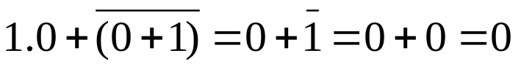
Phép lấy phần bù, lấy tổng và tích Boole tương ứng với các toán tử logic: ¬, ∨ và ∧, trong đó 0 tương ứng với F và 1 tương ứng với T.
Các kết quả của Đại số Boole có thể dịch trực tiếp thành các kết quả của các mệnh đề. Ngược lại, các kết quả của các mệnh đề cũng có thể được dịch thẳng thành các khẳng định của đại số Boole.
BIỂU THỨC BOOLE VÀ HÀM BOOLE
Hàm Boole bậc n:
Cho hàm F: B^{n}→B, với B={0, 1}, được gọi là hàm Boole bậc n. Biến x được gọi là biến Boole nếu x∈B.
VD 2. 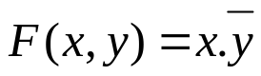 là một hàm Boole bậc 2. Hãy lập bảng giá trị của F(x, y).
Giải

\

Bảng 1
x | y | F(x, y)=x.‾y
1 | 1 | 0
1 | 0 | 1
0 | 1 | 0
0 | 0 | 0
Biểu thức Boole
Các biểu thức Boole của các biến x₁, x₂, …, x_{n} được định nghĩa một cách đệ quy như sau:
0, 1, x₁, x₂, …, x_{n} là các biểu thức Boole.
Nếu E₁ và E₂ là các biểu thức Boole thì ‾E₁, (E₁.E₂) (E₁+E₂) cũng là các biểu thức Boole.
- Mỗi một biểu thức Boole biểu diễn một hàm Boole.
- Ngược lại, mỗi một hàm Boole cũng có thể biểu diễn bởi 1 biểu thức Boole.

ĐỊNH NGHĨA:
- Hai hàm Boole n biến F và G được gọi là bằng nhau nếu: F(b₁, b₂, …, b_{n})= G(b₁, b₂, …, b_{n}) với mọi b₁, b₂, …, b_{n}∈B;
- Hai biểu thức Boole khác nhau biểu diễn cùng 1 hàm Boole được gọi là tương đương.
- Phần bù của hàm Boole F là ‾F với:
‾F(x₁, x₂, …, x_{n})=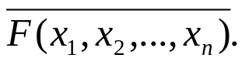
- Giả sử F và G là 2 hàm Boole bậc n. Tổng Boole (F+G) và tích Boole (F.G) được định nghĩa bởi:
(F+G) ( x₁, x₂, …, x_{n})=F(x₁, x₂, …, x_{n})+G(x₁, x₂, …, x_{n});
(F.G)( x₁, x₂, …, x_{n})=F(x₁, x₂, …, x_{n}).G(x₁, x₂, …, x_{n})

CÁC HẰNG ĐẲNG THỨC CỦA ĐẠI SỐ BOOLE
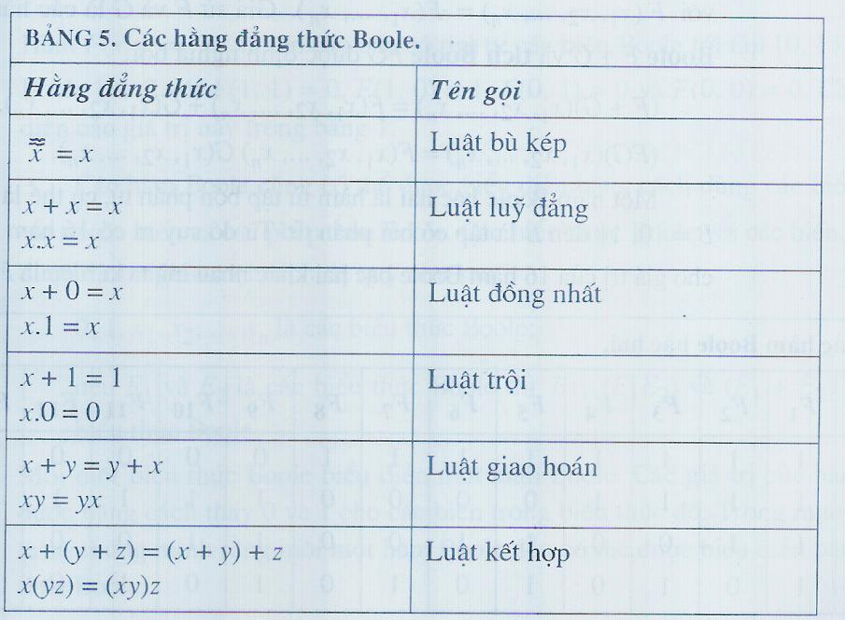
BIỂU THỨC ĐỐI NGẪU
Biểu thức Đối ngẫu của một biểu thức Boole nhận được bằng cách đổi chỗ các tổng và tích Boole cho nhau, các số 0 và 1 đổi chỗ cho nhau.

ĐỊNH NGHĨA TRỪU TƯỢNG CỦA ĐẠI SỐ BOOLE
